**Exercice 1**

On vous donne un MCD représentant des visites dans un centre médical :

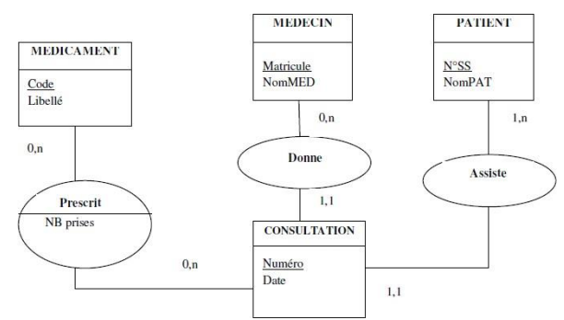

**Questions** :

En utilisant le schéma du MCD qui vous est donné ci-dessus, répondre aux questions suivantes :

1) - Un patient peut-il effectuer plusieurs visites ?

2) - Un médecin peut-il recevoir plusieurs patients dans la même consultation ?

3) - Peut-on prescrire plusieurs médicaments dans une même consultation ?

**Exercice 2**

Une bibliothèque souhaite informatiser la gestion de ses livres, auteurs et emprunts. Le système doit permettre de :

* Stocker les informations sur les livres (titre, année de publication, ISBN).
* Associer chaque livre à un ou plusieurs auteurs.
* Gérer les abonnés de la bibliothèque et leurs emprunts.
* Un abonné peut emprunter plusieurs livres, mais un livre ne peut être emprunté que par un seul abonné à la fois.
* Un emprunt a une date d’emprunt et une date de retour prévue.

**Question** : Élaborer un MCD qui respecte les règles de gestion mentionnées ci-dessus.

**Exercice 3**

Un historien souhaite établir des statistiques sur des soldats de la Première Guerre mondiale. Pour chaque soldat il souhaite avoir la trace :

* Son état civil : nom, prénom, date de naissance.
* Les blessures reçues pendant la guerre :
  + Pour chaque blessure : la date, le type de blessure, la bataille concernée.
  + Il est aussi important de savoir si la blessure a causé la mort du soldat.
* Les grades militaires obtenus, chacun étant caractérisé par un intitulé de grade (ex. : caporal, sergent, etc.), une description et la date de promotion.
* Les unités militaires auxquelles le soldat a été rattaché, chaque unité étant identifiée par un nom d’unité, un effectif, un commandant, la date de création de l'unité et la date d’affectation doit être précisée.
* Les batailles auxquelles il a participé, chaque bataille étant définie par un lieu, une date de début et une date de fin.

**Question** : Etablir le dictionnaire de données le GDF et le MCD adéquat

**Exercice 4**

Un aquarium souhaite gérer ses petites bêtes. Il dispose pour cela de plusieurs bassins, répartis dans plusieurs pièces. Des animaux de différentes espèces sont achetés, immatriculés, et disposent d'un suivi médical personnalisé - on garde donc la trace de la date et de la nature des soins dont ils bénéficient. Les animaux sont mélangés dans les bassins, et il arrive qu'on les déplace - là encore, on souhaite savoir à quelle date un animal donné a quitté tel bassin pour être placé dans tel autre.

Les biologistes classent les animaux selon une arborescence à quatre niveaux. De plus général au particulier : ordre, famille, genre, espèce. Il va de soi que chaque animal de l'aquarium doit être correctement identifié dans cette arborescence.

**Question** : Etablir le dictionnaire de données le GDF et le MCD adéquat

**Exercice 5**

Un club désire informatiser le fichier de ses membres. Pour chacun d'eux, outre les informations d'état-civil ordinaires, on souhaite tenir à jour les commissions de rattachement et en tenir l'historique (il existe une liste de commissions, et chaque membre peut librement intégrer - et quitter - autant de commissions qu'il le souhaite).

Par ailleurs, le recrutement du club fonctionne sous forme de parrainage : un membre ordinaire ne peut le rejoindre que s'il a été parrainé par trois autres membres. On souhaite là aussi conserver l'historique, et pouvoir retrouver qui a parrainé qui et à quelle date. Certains membres n'ont cependant jamais été parrainés : ils sont qualifiés de "fondateurs".

**Question** : Etablir le dictionnaire de données le GDF et le MCD adéquat

**Exercice 6**

Une banque souhaite informatiser la gestion de ses clients. Elle veut y stocker leurs coordonnées (nom, prénom, adresse), les comptes associés avec leurs soldes (certains comptes pouvant avoir plusieurs bénéficiaires), ainsi que les opérations effectuées (retraits/dépôts, avec date et montant).

**Question** : Etablir le dictionnaire de données le GDF et le MCD adéquat

**Exercice 7**

L'objectif est de concevoir un système de gestion pour un magasin vendant des produits aux particuliers. Les produits disponibles dans le magasin sont caractérisés par une référence (code unique), un libellé et un prix unitaire. Les clients, quant à eux, sont identifiés par leur nom, prénom et adresse. Le système doit gérer les commandes passées par les clients, en enregistrant notamment la date de chaque commande et l'adresse de livraison spécifique, qui peut être différente de l'adresse du client. Chaque commande peut porter sur un ou plusieurs produits, avec des quantités spécifiques pour chaque article commandé. Ce système permettra ainsi de suivre précisément les ventes, les stocks et les livraisons.

**Question** : Etablir le dictionnaire de données le GDF et le MCD adéquat

**Exercice 8**

Une agence de location de maisons et d'appartements souhaite gérer efficacement son parc immobilier. Pour chaque logement, l'agence enregistrera sa localisation précise (commune, quartier et adresse), ses caractéristiques (type, superficie) et son loyer de base, auquel s'ajoute un forfait fixe selon le type de logement (par exemple, +30 DH/mois pour un studio). Les locataires sont identifiés par leur nom, prénom, date de naissance et numéro de téléphone. L'agence conservera également un historique complet des locations, incluant les dates de début et de fin, en précisant qu'un même logement peut être loué plusieurs fois à des périodes différentes, sans chevauchement, et qu'un locataire peut louer plusieurs logements. Par ailleurs, pour chaque commune, l'agence stockera des informations utiles comme le nombre d'habitants et la distance la séparant de son siège. Enfin, le système retiendra le quartier comme unité géographique de base, sachant que chaque commune comprend au moins un quartier. Ce dispositif permettra à l'agence d'optimiser la gestion de ses biens et d'offrir un suivi précis à ses clients.

**Question** : Etablir le dictionnaire de données le GDF et le MCD adéquat.

**Exercice 9**

On vous donne un MCD représentant les rencontres dans un tournoi de tennis. Utilisez les caractéristiques du schéma pour indiquer les cardinalités.

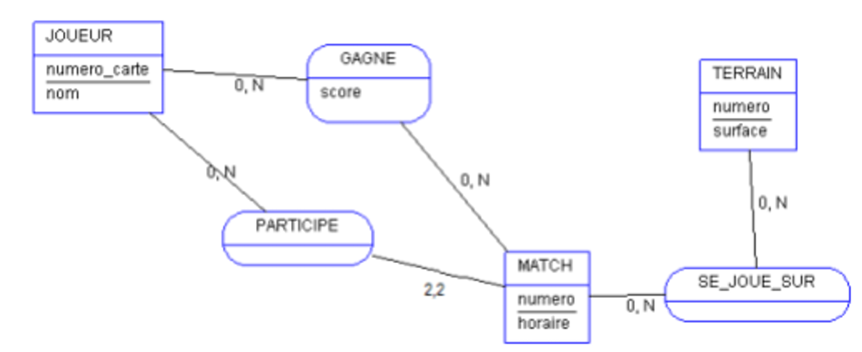

**Exercice 10**

Il s’agit de déterminer la structure d’une base de données relative à l’organisation de matchs entre des équipes sportives.

* Chaque équipe est désignée par un code équipe qui permet de l’identifier parmi les autres équipes, un nom et une date de création.
* Chaque équipe est composée d’un ensemble de joueurs. Chaque joueur est identifié par un numéro d’immatriculation et est désigné par un nom, un prénom et une date de naissance. Un joueur appartient à un moment donné à une et une seule équipe.
* Chaque match entre deux équipes est désigné par un numéro, une date, une heure de début et un résultat.
* Un match est dirigé par un arbitre. Chaque arbitre est identifié par un numéro et a un nom et un prénom. Un arbitre peut diriger plusieurs matchs.
* On souhaite également mémoriser la participation des joueurs à chaque match en précisant la durée pendant laquelle il a joué.

**Question** : Etablir le dictionnaire de données le GDF et le MCD adéquat.